Лекц 2. Хийн тусгаарлагатай хуваарилах байгууламж (КРУЭ/GIS) ба холимог шийдэл
Багш: Тэнхимийн эрхлэгч, доктор (Ph.D), дэд профессор Ш.Гантөмөр · Хугацаа: 2 цаг
Лекцийн зорилго. SF6 хийн физик, цахилгаан шинж, тусгаарлагын цахилгаан бат бэхийн хамаарлыг мэдэх; КРУЭ-ийн бүтэц (таслуур, салгуур, газардуулагч, хэмжүүр, шина, оролт)-ыг тайлбарлах; коаксиаль бүтцийн цахилгаан орны хүчлэгийг тооцох; бэйн төрөл ба нэг шугамын схемийг байгууламжийн зохион байгуулалттай холбох; конус тусгаарлагчийн гадаргуун хүчлэг, чөлөөт бөөмийн аюулыг үнэлэх; хийн нягтын хяналт, алдагдлын тооцоог хийх; хий боловсруулах тоноглол, UHF хэсэгчилсэн цэнэгийн мэдрэгчийн байршлыг мэдэх; SF6-ийн оронд хэрэглэх хий, холимог шийдлийг харьцуулах; хүйтэн уур амьсгалд ашиглах онцлогийг мэдэх.
Түлхүүр үг: КРУЭ, GIS, SF6, хийн нягт, критик хүчлэг, коаксиаль шина, хийн тасалгаа, конус тусгаарлагч, алдагдлын хувь, гурвалсан зааг, бөөм барих хавхлага, бэйн төрөл, UHF мэдрэгч, VFTO, dead-tank, g³, цэвэр агаар, MTS, шингэрэх температур.

1. Хийн тусгаарлагатай хуваарилах байгууламжийн тухай
Хийн тусгаарлагатай, металл бүрхүүлтэй хуваарилах байгууламж (Gas-Insulated Switchgear — GIS, оросоор КРУЭ — комплектное распределительное устройство элегазовое) нь гүйдэл дамжуулах бүх хэсгийг газардсан металл бүрхүүл дотор байрлуулж, тусгаарлагыг даралттай хийгээр гүйцэтгэдэг байгууламж юм. Анхны GIS-ийг 1960-аад оны сүүлээр ашиглалтад оруулснаас хойш 72.5 кВ-оос 1100 кВ хүртэлх хүчдэлд хэрэглэгдэж, дэлхийн хэмжээнд хэдэн арван мянган бэй ажиллаж байна.
GIS-ийн хөгжлийг SF6 (хүхрийн гексафторид) хий тодорхойлсон: түүний өндөр цахилгаан бат бэх, нум унтраах сайн чанар нь тоноглолын хэмжээг AIS-ээс 10 хүртэл дахин багасгах боломж олгосон. Нөгөө талаас SF6-ийн хүлэмжийн нөлөө нь сүүлийн жилүүдэд SF6-гүй технологи руу шилжих гол хөдөлгөгч хүч болж байна.
Монголын эрчим хүчний системд GIS-ийн хэрэглээ голчлон хоёр шалтгаанаар нэмэгдэж байна. Нэгдүгээрт, Улаанбаатар хотын төв хэсэгт ачааллын нягт өсөж, 110 кВ-ыг хэрэглэгч рүү ойртуулах шаардлага гарсан ч дэд станц барих газар маш хомс. Хоёрдугаарт, уул уурхайн бүс, говийн нөхцөлд шороон шуурга, давсархаг тоос, −40 °C-ийн хүйтэн, өдөр шөнийн их температурын хэлбэлзэл ил тусгаарлагчийг бохирдуулж, засвар үйлчилгээний зардлыг өсгөдөг. Битүү бүрхүүлтэй тоноглол эдгээр нөлөөнөөс хамгаалагдсан тул засвар бага шаарддаг. Гэвч GIS нь өндөр өртөг, үйлдвэрлэгчээс хараат байдал, SF6 хийн хяналт, хүйтэнд шингэрэх зэрэг өөрийн асуудалтай.

2. SF6 хийн шинж чанар

2.1. Физик ба химийн шинж
SF6 нь өнгөгүй, үнэргүй, хоргүй, шатдаггүй, химийн идэвхгүй хий юм. Молекул масс нь $M=146$ г/моль тул агаараас 5 дахин хүнд; хэвийн нөхцөлд (0.1 МПа, 20 °C) нягт нь 6.07 кг/м³. Хүнд учир алдагдсан SF6 доод давхарт, кабелийн сувагт хуримтлагдаж хүчилтөрөгчийг шахаж гаргах аюултай тул GIS-ийн байранд доод түвшинд агааржуулалт, хийн мэдрэгч заавал суурилуулна.
Хийн нягтыг идеаль хийн тэгшитгэлээр ойролцоогоор тооцно:
$$ρ=\frac{p M}{R T} \left(2.1\right)$$
энд $p$ — абсолют даралт, Па; $R=8.314$ Ж/(моль·К) — хийн универсал тогтмол; $T$ — абсолют температур, К. Бодит SF6 нь өндөр даралтад идеаль хийнээс 3–6 %-иар зөрдөг ч тусгаарлагын тооцоонд энэ нарийвчлал хангалттай.
Битүү тасалгаан дахь хийн нягт температураас үл хамааран тогтмол байх ба даралт нь температуртай пропорциональ өөрчлөгдөнө. Иймээс тоноглолын нэрлэсэн даралтыг 20 °C-д шилжүүлсэн утгаар ($p_{20}$) өгдөг бөгөөд нягтын хяналтын мэдрэгч (density monitor) даралтыг температурын залруулгатайгаар хэмждэг:
$$p_{20}=p \frac{293.15}{T} \left(2.2\right)$$
Нум ба хэсэгчилсэн цэнэгийн нөлөөгөөр SF6 задарч, хортой нэгдэл (SOF₂, SO₂F₂, SF₄, HF, S₂F₁₀) ба металлын фторидын нунтаг үүсгэнэ. Иймээс таслуурын тасалгааг нээх, хий цэнэглэх ажлыг хамгаалалтын хувцас, амьсгалын хэрэгсэлтэй, тусгай хий цэвэрлэх, хадгалах тоноглолоор гүйцэтгэх ба тасалгаанд чийг, задралын бүтээгдэхүүн шингээгч (молекуляр шүүлтүүр) байрлуулдаг.

2.2. Цахилгаан бат бэх
SF6 нь электрон шингээх (электросөрөг) хий: чөлөөт электроныг барьж, хөдөлгөөн багатай сөрөг ион үүсгэдэг тул цахилгаан нуралт (разряд) хөгжих нөхцөл хүндэрдэг. Жигд орон дахь нуралтын хүчлэг даралттай шууд пропорциональ ба SF6-ийн хувьд ${\left(E/p\right)}_{кр}≈89$ кВ/(см·бар) — агаарынхаас ойролцоогоор 3 дахин их. Жигд орон дахь нуралтын хүчдэлийг ойролцоогоор
$$U_{нур}≈{\left(\frac{E}{p}\right)}_{кр}p d \left(2.3\right)$$
гэж тооцно ($d$ — электрод хоорондын зай). Гэвч бодит GIS-д электродын гадаргуугийн барзгар байдал, чөлөөт металл бөөм, тусгаарлагчийн гадаргуу нуралтын хүчдэлийг онолын утгаас 30–50 %-иар бууруулдаг тул зураг төслийн зөвшөөрөгдөх хүчлэгийг онолын критик хүчлэгийн 0.3–0.45 хувиар сонгодог. SF6-ийн цахилгаан бат бэх даралт өсөхөд нэмэгдэх боловч 0.6–0.7 МПа-аас дээш даралтад гадаргуу, бөөмийн нөлөө давамгайлж өсөлт удаашрах ба шингэрэх аюул нэмэгддэг.
Жишээ 2.1. GIS-ийн шинын тасалгааны эзэлхүүн $V=1.2$ м³, 20 °C-д абсолют даралт 0.6 МПа. Хийн нягт, масс, −30 °C үеийн даралтыг тодорхойлъё.
Бодолт. (2.1)-ээр $ρ=0.6⋅{10}^{6}⋅0.146/\left(8.314⋅293.15\right)=35.9$ кг/м³; масс $m=ρV=35.9⋅1.2=43.1$ кг. Нягт тогтмол тул −30 °C-д $p=0.6⋅243.15/293.15=0.498$ МПа. Даралт буурсан ч нягт өөрчлөгдөөгүй тул тусгаарлагын бат бэх хадгалагдана — нягтын мэдрэгч (2.2)-оор $p_{20}=0.6$ МПа гэж заана.

2.3. Коаксиаль бүтцийн цахилгаан орон
GIS-ийн шина, гүйдэл дамжуулагч хэсэг нь ихэвчлэн коаксиаль бүтэцтэй: радиус $r$ бүхий дамжуулагч радиус $R$ бүхий газардсан бүрхүүлийн голд байрлана. Тэнхлэгээс $x$ зайд орны хүчлэг
$$E\left(x\right)=\frac{U}{x ln\left(R/r\right)}, r≤x≤R \left(2.4\right)$$
бөгөөд хамгийн их хүчлэг дамжуулагчийн гадаргуу дээр ($x=r$) үүснэ:
$$E_{max}=\frac{U}{r ln\left(R/r\right)} \left(2.5\right)$$
Бүрхүүлийн радиус $R$ тогтмол үед $E_{max}$ нь $R/r=e≈2.72$ үед хамгийн бага, $E_{max}=e U/R$ болдог (Зураг 2.1). Практикт дамжуулагчийн гүйдэл дамжуулах чадвар, дулаан ялгаруулалтыг харгалзан $R/r$-ийг 2.5–3.5 хооронд сонгоно.
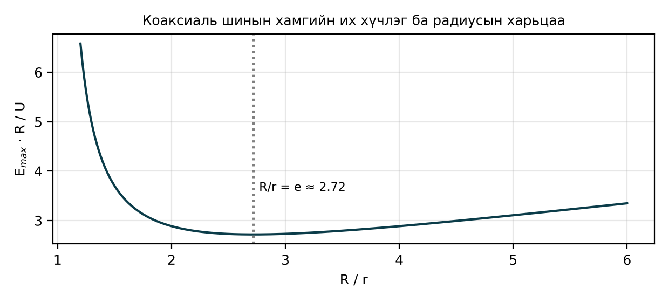
Зураг 2.1. Коаксиаль шинын хамгийн их хүчлэг радиусын харьцаанаас хамаарах нь
Жишээ 2.2. 145 кВ-ын нэг фазын бүрхүүлтэй GIS-ийн шинын бүрхүүлийн дотоод радиус $R=12$ см. Аянгын импульсийн тэсвэрлэх хүчдэл 650 кВ. Оновчтой дамжуулагчийн радиус, хамгийн их хүчлэг, 0.5 МПа даралтын критик хүчлэгтэй харьцуулсан нөөцийг тодорхойлъё.
Бодолт. Оновчтой радиус $r=R/e=12/2.72=4.4$ см. (2.5)-аар $E_{max}=650/\left(4.4⋅1\right)=147.7$ кВ/см. 0.5 МПа (5 бар) даралтад онолын критик хүчлэг $89⋅5=445$ кВ/см. Харьцаа $147.7/445=0.33$ — зөвшөөрөгдөх 0.3–0.45 мужид багтаж байна. Хэрэв дамжуулагчийн радиусыг 3 см болговол $E_{max}=650/\left(3⋅ln4\right)=156.3$ кВ/см болж хүчлэг өснө.

2.4. SF6-ийн нум унтраах чанар
Таслуурын контакт салах үед контакт хооронд цахилгаан нум үүснэ. Нумын голын температур 10 000–20 000 К хүрч, хий иончлогдон дамжуулагч плазм болно. Хувьсах гүйдэл тэг дайрах агшинд нумын тэжээл түр тасардаг бөгөөд энэ богино хугацаанд (хэдэн микросекунд) нумын суваг хангалттай хурдан хөрж, иончлол сэргэхгүй бол нум дахин асахгүй — гүйдэл тасарна. SF6-ийн давуу тал нь:
- Дулаан дамжуулалт — 2000–3000 К орчимд SF6 молекул задрахдаа их дулаан шингээдэг тул нумын захын бүс хурдан хөрнө;
- Электрон шингээх чанар — гүйдэл тэгийн орчимд үлдсэн чөлөөт электроныг хурдан барьж, нумын сувгийн дамжуулах чадварыг хэдхэн микросекундэд хэдэн зэргээр бууруулна;
- Дахин нэгдэх — нумын дараа задарсан молекулын ихэнх нь буцаж SF6 болж нэгддэг тул хийн чанар удаан хугацаанд хадгалагдана.
Нумын хугацааны тогтмол нь SF6-д ойролцоогоор 0.1–0.5 мкс, агаарт 10 дахин их. Иймээс SF6 таслуурын нэг тасалдах камер 245 кВ хүртэлх хүчдэл, 63 кА хүртэлх гүйдлийг таслах чадвартай. Нум унтраах физикийг Лекц 3-т дэлгэрэнгүй авч үзнэ.

3. КРУЭ-ийн бүтэц

3.1. Үндсэн модулиуд
GIS-ийн бэй нь стандарт модулиудаас угсрагдана (Зураг 2.2):
- Таслуур — SF6 автокомпрессийн буюу өөрийгөө үлээх (self-blast) нум унтраах камертай, пүршин эсвэл гидравлик хөтлүүртэй (Лекц 3). Хэвтээ ба босоо байрлалтай;
- Салгуур ба газардуулагч — ихэвчлэн нэг модульд нэгтгэсэн гурван байрлалт (залгасан–салгасан–газардуулсан) аппарат; хурдан газардуулагч нь богино холболтын гүйдэлд залгах чадвартай;
- Гүйдлийн трансформатор — бүрхүүл дотор тороидаль ороомогтой, эсвэл Роговскийн ороомог, оптик мэдрэгчтэй (Лекц 5);
- Хүчдэлийн трансформатор — индуктив эсвэл багтаамжийн хуваагч;
- Шина — нэг фазын эсвэл гурван фазын нэг бүрхүүлтэй (ихэвчлэн 170 кВ хүртэл);
- Холбох модуль — агаар–SF6 оролт (шугам, трансформатор руу), кабелийн холбоос (IEC 62271-209), трансформаторт шууд холбох модуль;
- Хэт хүчдэл хязгаарлагч — металл бүрхүүлтэй ZnO хязгаарлагч;
- Орон нутгийн удирдлагын шүүгээ — бэйн удирдлага, түгжээ, нягтын хяналт, хамгаалалтын IED.
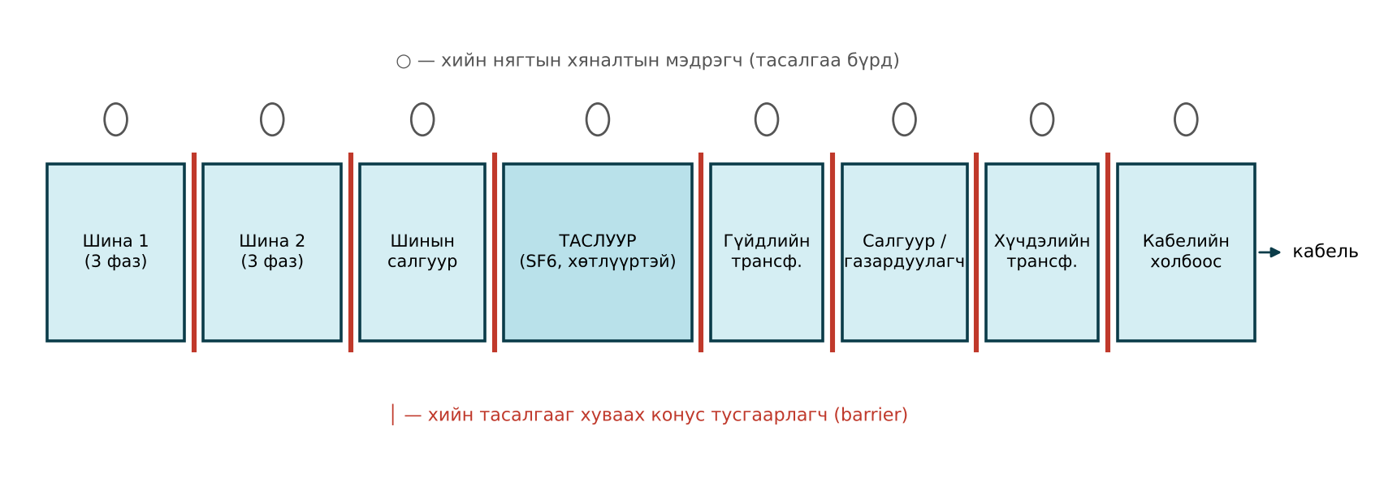
Зураг 2.2. GIS-ийн нэг бэйн бүтцийн хялбарчилсан схем
Бүрхүүлийг ихэвчлэн хөнгөн цагаан хайлшаар цутгаж хийнэ: соронзон бус, жин бага, зэврэлтэнд тэсвэртэй. Нэг фазын бүрхүүлд индукцлэгдэх гүйдэл дамжуулагчийн гүйдэлтэй ойролцоо хэмжээтэй, эсрэг чиглэлтэй урсдаг тул бүрхүүлийн гаднах соронзон орон маш бага байна.
Таслуурын модулийн бүтэц. Бэйн хамгийн нарийн бүтэцтэй, хамгийн үнэтэй хэсэг нь таслуурын модуль юм (Зураг 2.3). Хэвтээ байрлалтай таслуурын газардсан цилиндр сав дотор нум унтраах камер эпокси тулгуур тусгаарлагч дээр бэхлэгдэнэ. Камер нь тогтмол үндсэн контакт ба нумын контакт, PTFE (тефлон) хошуу, хөдлөх контакт, шахах (puffer) буюу халаах (self-blast) эзэлхүүнээс тогтоно. Нум зөвхөн нумын контакт хооронд үүсч, үндсэн контактыг элэгдлээс хамгаална. Хөдлөх хэсгийг газардсан хөтлүүртэй тусгаарлах татуурга (шилэн утастай эпокси) холбодог. Сав дээр нягтын мэдрэгч, даралт буулгах мембран суурилагдаж, ёроолд нь задралын бүтээгдэхүүн ба чийг шингээх молекуляр шүүлтүүр байрлана. Таслуурын савны хоёр салбар хоолой конус тусгаарлагчаар төгсөж, хөрш модулиудтай холбогдоно; гүйдлийн трансформаторын тороид ороомог ихэвчлэн нэг салбар хоолойн дээр байрлана.
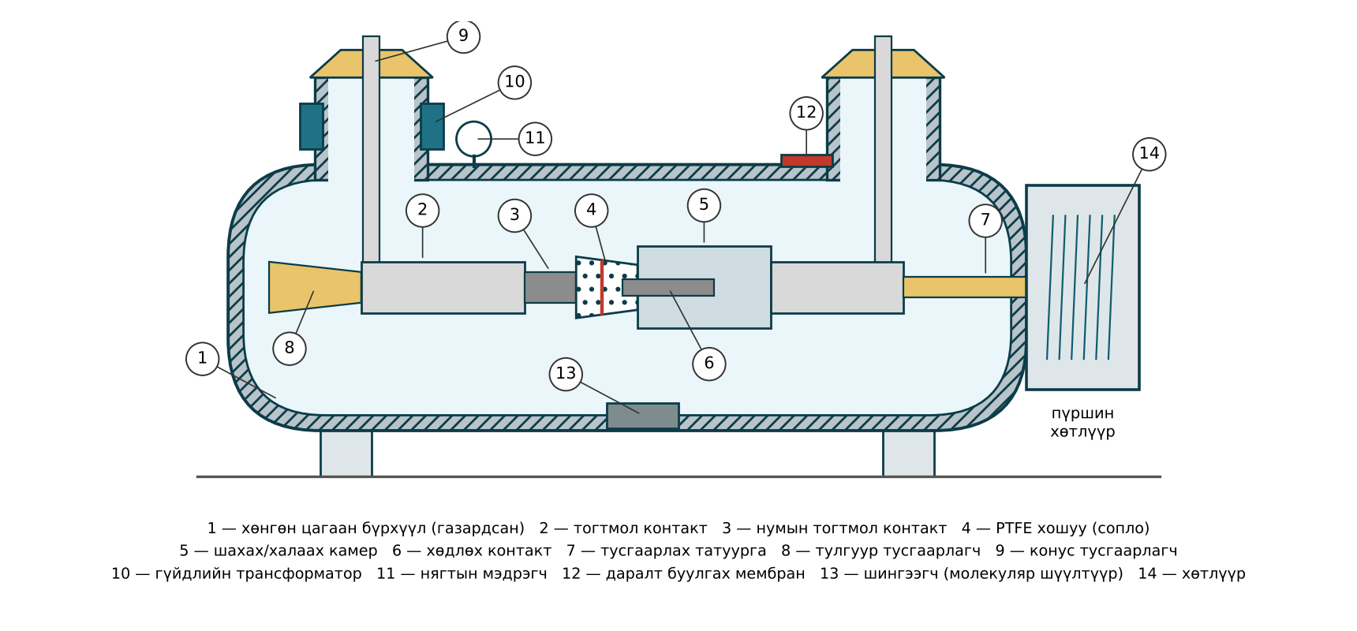
Зураг 2.3. КРУЭ-ийн хэвтээ таслуурын модулийн огтлол (хялбарчилсан)
Таслуурын байрлал (хэвтээ эсвэл босоо) нь бэйн зохион байгуулалтыг тодорхойлно. Босоо таслуур бэйн өргөнийг багасгаж, хөтлүүрийг доор байрлуулах тул засварт хялбар; хэвтээ таслуурын камерыг гүүрэн кранаар хажуу тийш нь сугалж гаргадаг тул барилгын өндөр бага шаардлагатай.

3.2. Нэг фазын ба гурван фазын бүрхүүл
GIS-ийн бүрхүүл нэг фазын (фаз бүр тусдаа коаксиаль бүрхүүлтэй) эсвэл гурван фазын (гурван дамжуулагч нэг бүрхүүлд) байна (Зураг 2.4). Гурван фазын бүрхүүл 72.5–170 кВ-д, зарим үйлдвэрлэгчийн хувьд 245 кВ-д хүртэл, нэг фазын бүрхүүл 245 кВ-оос дээш хүчдэлд түгээмэл.
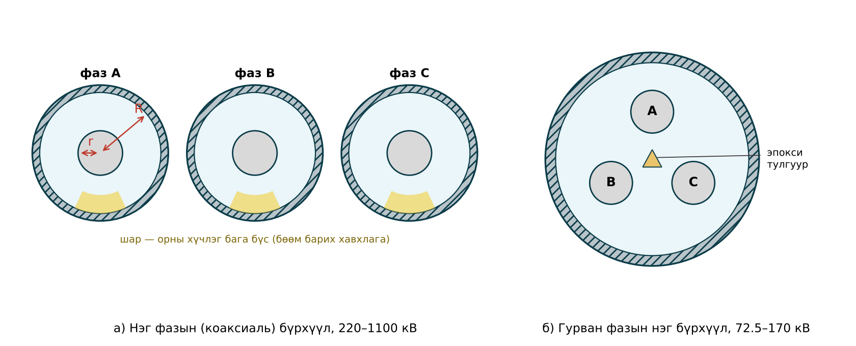
Зураг 2.4. GIS-ийн нэг фазын ба гурван фазын бүрхүүлийн хөндлөн огтлол
Хоёр хувилбарын цахилгаан орны жигд байдлыг Швайгерын ашиглалтын коэффициентоор харьцуулна:
$$η=\frac{E_{дунд}}{E_{max}}=\frac{U/d}{E_{max}}, η_{коакс}=\frac{r ln\left(R/r\right)}{R−r} \left(2.6\right)$$
энд $d$ — электрод хоорондын хамгийн бага зай. Жигд оронд $η=1$. Оновчтой коаксиаль бүтцэд ($R/r=e$) $η=1/\left(e−1\right)=0.58$. Гурван фазын бүрхүүлд дамжуулагч–бүрхүүл, дамжуулагч–дамжуулагч хоорондох орон аль аль нь жигд биш тул $η$ ойролцоогоор 0.3–0.45 болж, ижил хүчдэлд илүү их тусгаарлах зай шаардагдана. Гэсэн хэдий ч гурван дамжуулагчийг нэг саванд хийснээр фланц, жийргэвч, нягтын мэдрэгчийн тоо гурав дахин цөөрч, хийн эзэлхүүн, бэйн өргөн багасна. Гурван фазын бүрхүүлд фаз хоорондын богино холболт үүсэх боломжтой, дамжуулагч хооронд богино холболтын цахилгаан динамик хүч их байдаг тул тулгуур тусгаарлагчийг бат бөх хийнэ.
Хүснэгт 2.1. Нэг фазын ба гурван фазын бүрхүүлийн харьцуулалт
Шинж | Нэг фазын (коаксиаль) | Гурван фазын
Хэрэглэх хүчдэл | 245–1100 кВ (145 кВ-д ч бий) | 72.5–170 (245) кВ
Орны жигд байдал, $η$ | 0.5–0.6 | 0.3–0.45
Гэмтлийн хэлбэр | Зөвхөн фаз–газар | Фаз–газар ба фаз–фаз
Бүрхүүлийн гүйдэл, алдагдал | Их (гүйдэл 90–98 %) | Бага (талбайн нийлбэр бага)
Фланц, жийргэвч, мэдрэгчийн тоо | 3 дахин их | Бага
Бэйн өргөн, хийн эзэлхүүн | Их | Бага
Тээвэрлэлт, угсралт | Хөнгөн хэсгүүд | Хүнд, гэхдээ цөөн модуль

3.3. Бэйн төрөл ба нэг шугамын схемээс зохион байгуулалт руу
GIS-ийн зураг төслийн эхний алхам нь дэд станцын нэг шугамын схем (Лекц 1)-ийг бэйн төрлүүдэд задлах явдал юм. Бэй бүр функцээрээ ялгаатай боловч ижил модулиудаас угсрагдах тул үйлдвэрлэгч цөөн тооны стандарт «блок»-оор бүх схемийг бүрдүүлдэг (Хүснэгт 2.2).
Хүснэгт 2.2. КРУЭ-ийн бэйн үндсэн төрөл (хоёр системийн шинатай схем)
Бэйн төрөл | Үндсэн аппарат | Онцлог
Шугамын (кабелийн) бэй | Q1, Q2, Q0, T1, Q9, Q8, T5, кабелийн холбоос эсвэл агаарын оролт | Шугамын тал дахь T5 нь автомат давтан залгалт, синхрончлолд хэрэглэгдэнэ
Трансформаторын бэй | Q1, Q2, Q0, T1, Q9, Q8, хязгаарлагч, шууд холбох модуль | VFTO, хязгаарлагчийн байрлалыг шалгана
Шина холбогч бэй | Ш1, Ш2 талын салгуур, Q0, T1 | Шина хоорондын ачаалал шилжүүлэх
Шина хэсэглэгч бэй | Хоёр хэсгийн салгуур, Q0 | Шинын гэмтлийн нөлөөг хуваах
Шинын ХТ ба газардуулагчийн бэй | T5, хурдан газардуулагч | Шинын хамгаалалт, хүчдэлийн хэмжилт
Зураг 2.5-д хоёр системийн шинатай кабелийн шугамын бэйн нэг шугамын схем (а) ба түүнд харгалзах бэйн хажуугийн зохион байгуулалтыг (б) харуулав. Аппаратын тэмдэглэгээ (Q0 — таслуур, Q1/Q2 — шинын салгуур, Q9 — шугамын салгуур, Q8 — газардуулагч, T1 — ГТ, T5 — ХТ) хоёр зурагт ижил байгааг анхаарах хэрэгтэй: схемийн элемент бүр тусдаа модуль буюу модулийн хэсэг болж, модуль хооронд конус тусгаарлагч байрлана. Иймээс нэг шугамын схем тодорхой болмогц хийн тасалгааны хуваарилалт, нягтын мэдрэгчийн тоо, засварын үед аль тасалгааны хийг шавхахыг шууд тодорхойлж болно.
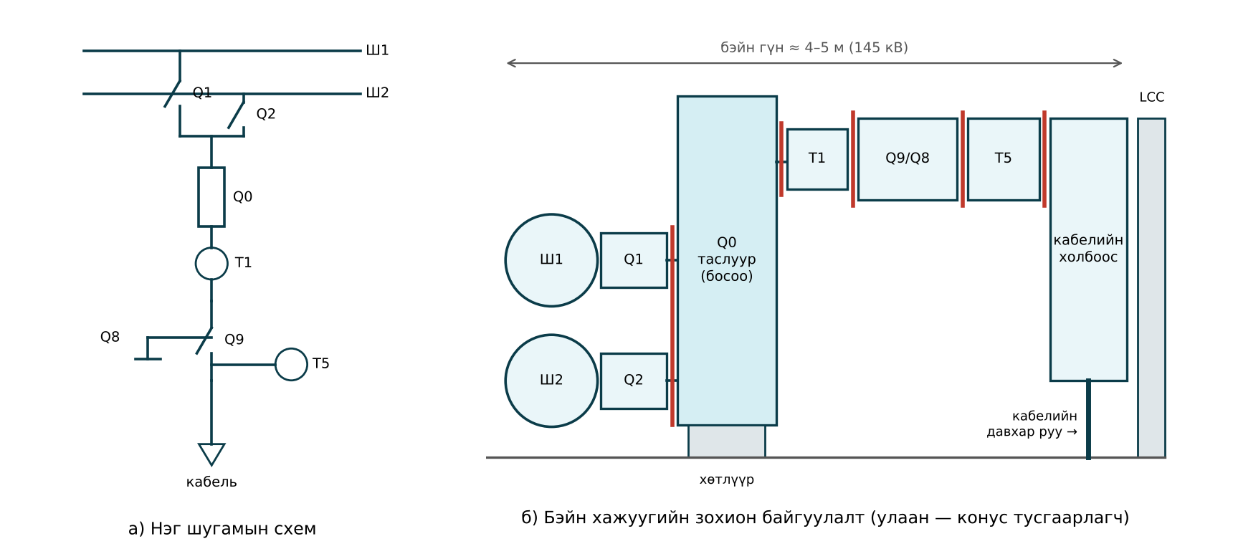
Зураг 2.5. Хоёр системийн шинатай кабелийн шугамын бэй: нэг шугамын схем ба бэйн зохион байгуулалт
Зохион байгуулалтыг сонгохдоо дараах шалгуурыг тооцно: (1) засварын үед тасрах хэрэглэгч — Q1-ийн тасалгаа Ш1-ийн тасалгаатай нийлсэн бол Q1-ийг засварлахад бүх Ш1-ийг хүчдэлгүй болгох шаардлагатай тул шинын салгуурыг тусдаа тасалгаанд гаргадаг; (2) ирээдүйн өргөтгөл — шинын төгсгөлд өргөтгөлийн фланц үлдээнэ; (3) кабель ба шугамын чиглэл; (4) кран ба засварын зай (3D загварчлал, Лекц 12).

3.4. Хийн тасалгаа
GIS-ийг конус тусгаарлагч (barrier insulator)-аар бие биеэсээ тусгаарлагдсан хийн тасалгаанд хуваана. Энэ нь: (1) нэг тасалгаанд гэмтэл гарахад нөлөө бусад тасалгаанд тархахаас сэргийлэх; (2) засвар хийхэд зөвхөн тухайн тасалгааны хийг шавхах; (3) хийн алдагдлыг байршлаар нь илрүүлэх; (4) таслуурын тасалгааны задралын бүтээгдэхүүнийг бусад тасалгаанд нэвтрүүлэхгүй байх зорилготой. Таслуурын тасалгааны нэрлэсэн даралт ихэвчлэн 0.6–0.7 МПа, бусад тасалгааных 0.4–0.5 МПа (абс) байна. Тасалгаа бүр нягтын хяналтын мэдрэгчтэй бөгөөд хоёр шатлалтай дохио өгнө: 1-р шат — «хий нэмэх» сэрэмжлүүлэг, 2-р шат — тусгаарлагын бат бэх хангагдахгүй болсон тул таслуурыг түгжих буюу салгах.
Хүснэгт 2.3. GIS-ийн ердийн нэрлэсэн үзүүлэлт
Үзүүлэлт | 72.5–170 кВ | 245–420 кВ | 550–1100 кВ
Нэрлэсэн гүйдэл, А | 1250–4000 | 3150–5000 | 4000–8000
Богино холболтын тасалдах гүйдэл, кА | 31.5–50 | 40–63 | 50–63
Бүрхүүлийн хэлбэр | Ихэвчлэн 3 фазын | Нэг фазын | Нэг фазын
Бэйн өргөн, м | 0.8–1.2 | 1.5–3.0 | 4–6
Таслуурын даралт (абс), МПа | 0.6–0.7 | 0.6–0.7 | 0.6–0.7
Ашиглалтын хугацаа, жил | 40–50 | 40–50 | 40–50

3.5. Конус тусгаарлагч ба гадаргуун хүчлэг
Конус тусгаарлагч нь гүйдэл дамжуулагчийг механикаар барих, хийн тасалгааг битүүмжлэх, цахилгаан тусгаарлах гурван үүргийг нэгэн зэрэг гүйцэтгэдэг тул GIS-ийн хамгийн хариуцлагатай элемент юм. Түүнийг хөнгөн цагааны исэл (Al₂O₃)-ээр дүүргэсэн эпокси давирхайгаар вакуумд цутгаж, голд нь хөнгөн цагаан эсвэл зэс оруулга (дамжуулагчийн холбоос), гадна талд нь фланцын цагираг суулгадаг. Дүүргэгчтэй эпоксийн харьцангуй диэлектрик нэвтрүүлэлт $ε_{r}≈4.5$–$5.5$, дулааны тэлэлт нь хөнгөн цагаантай ойролцоо тул температурын хэлбэлзэлд ан цав үүсэхгүй.
Тусгаарлагчийн гадаргуу дагуух нуралт нь эзлэхүүний нуралтаас бага хүчдэлд үүсдэг тул зураг төсөлд гадаргуун тангенс хүчлэгийг хязгаарлана. Гадаргуу ба радиаль чиглэлийн хоорондох өнцгийг $β$ гэвэл бүрхүүлгүй коаксиаль орны (2.4) хүчлэгийн бүрэлдэхүүн:
$$E_{t}=E\left(x\right)cosβ, E_{n}=E\left(x\right)sinβ \left(2.7\right)$$
Хавтгай (диск) тусгаарлагчид $β=0$ тул бүх хүчлэг гадаргуу дагуу чиглэнэ; конус хэлбэр нь тангенс бүрэлдэхүүнийг багасгаж, гадаргуугийн замыг $1/cosβ$ дахин уртасгадаг. Хий–эпокси заагт цахилгаан орон хугарна:
$$\frac{tanα_{г}}{tanα_{э}}=\frac{ε_{г}}{ε_{э}} \left(2.8\right)$$
энд $α$ — хүчлэгийн векторын гадаргуун нормальтай үүсгэх өнцөг. Нормаль бүрэлдэхүүн эпокси дотор $ε_{э}$ дахин бага, тангенс бүрэлдэхүүн тасралтгүй. Хамгийн аюултай цэг нь металл, эпокси, хий гурав нийлэх гурвалсан зааг (triple junction) юм: энд жижиг хийн завсар, хальслалт байвал орон хэдэн дахин хүчтэй болж хэсэгчилсэн цэнэг эхэлнэ. Иймээс гурвалсан заагийг оруулга ба фланцын хэлбэрээр (хотгор, дугуйруулсан экран) орны сул бүсэд байрлуулдаг. Зураг 2.6-д коаксиаль бүтэц дэх конус тусгаарлагчийн орчмын тэнцүү потенциалын шугамыг Төгсгөлөг ялгаврын аргаар (тэнхлэг тэгш хэмтэй Лапласын тэгшитгэл) тооцож үзүүлэв: эпокси дотор тэнцүү потенциалын шугамууд гадаргууд ойртож, орон хугарч байгаа нь харагдана.
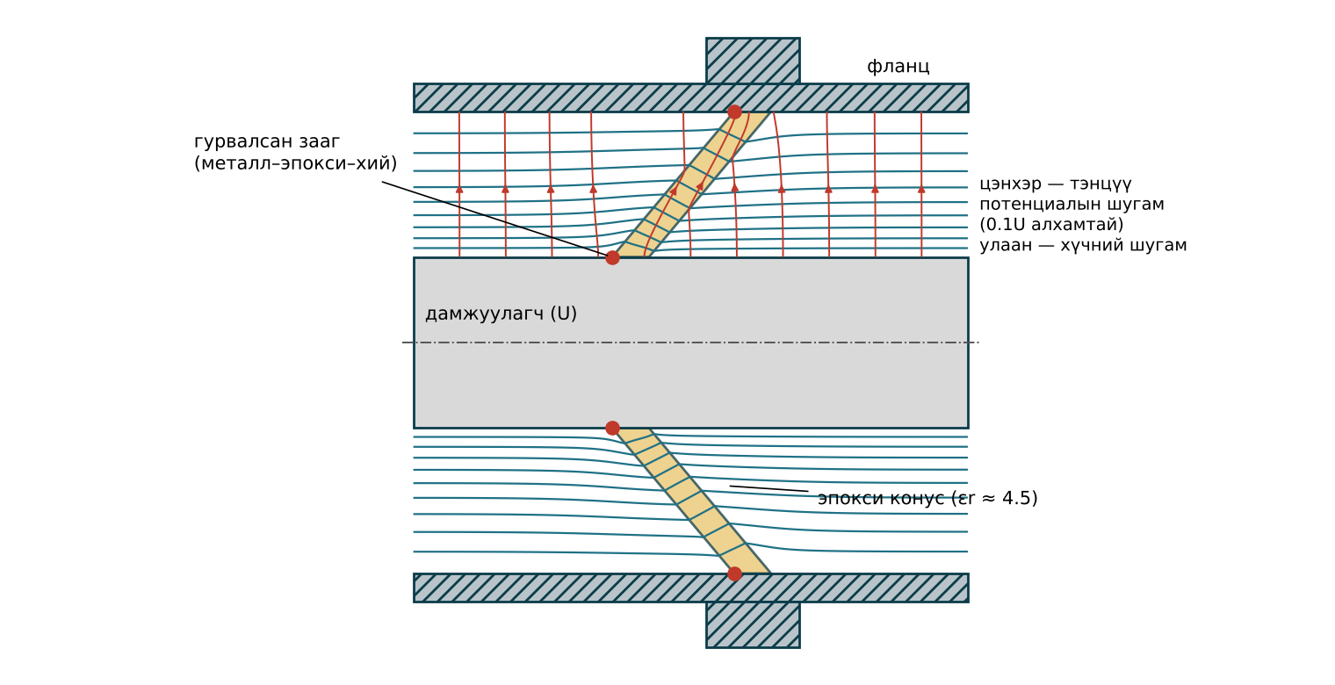
Зураг 2.6. Конус тусгаарлагчийн орчмын цахилгаан орон (тоон тооцоо, $R/r=2.7$, $ε_{r}=4.5$)
Механик талаас тусгаарлагч хөрш тасалгааны даралтын зөрүүг даана. Битүүмжлэлийн диаметр $D$ бүхий тусгаарлагчид үйлчлэх хүч:
$$F=Δp \frac{πD^{2}}{4} \left(2.9\right)$$
IEC 62271-203-аар тасалгааны хуваалт (partition)-ыг тооцоот даралтаас хэд дахин их даралтаар хэвшлийн туршилтаар шалгадаг ба засварын үед нэг тал нь вакуумтай, нөгөө тал нь бүрэн даралттай байх горимыг үйлдвэрлэгч зөвшөөрсөн эсэхийг заавал шалгана.
Жишээ 2.3. Жишээ 2.2-ын 145 кВ-ын коаксиаль шинд ($r=4.4$ см, $R=12$ см, аянгын импульс 650 кВ үед $E_{max}=147.7$ кВ/см) гадаргуу нь радиаль чиглэлтэй $β=40°$ өнцөг үүсгэх конус тусгаарлагч байрлана. Дамжуулагчийн гадаргуу дээрх тангенс ба нормаль хүчлэг, гадаргуугийн замын уртыг тодорхойлж, битүүмжлэлийн диаметр $D=0.30$ м үед засварын горимд (нэг тал 0.6 МПа, нөгөө тал вакуум) үйлчлэх хүчийг тооцъё.
Бодолт. (2.7)-оор $E_{t}=147.7cos40°=113.1$ кВ/см, $E_{n}=147.7sin40°=94.9$ кВ/см; диск тусгаарлагчтай харьцуулахад тангенс хүчлэг 23 %-иар бага. Гадаргуугийн зам $\left(R−r\right)/cosβ=\left(12−4.4\right)/0.766=9.9$ см (дискийнх 7.6 см). (2.9)-өөр $F=0.6⋅{10}^{6}⋅π⋅{0.30}^{2}/4=42.4$ кН (≈4.3 тонн-хүч). Хэвийн ашиглалтад (0.6 ба 0.5 МПа) $Δp=0.1$ МПа тул $F=7.1$ кН. Засварын горимын ачаалал 6 дахин их тул энэ горимыг үйлдвэрлэгчийн зааврын дагуу л зөвшөөрнө.

3.6. Чөлөөт металл бөөм ба бөөм барих хавхлага
Угсралт, контактын элэгдэл, хөдлөх хэсгийн үрэлтээс үүссэн хэдэн арван микрометрээс хэдэн миллиметр хүртэлх металл бөөм GIS-ийн нуралтын хамгийн түгээмэл шалтгаан юм. Бүрхүүлийн ёроолд хэвтэх бөөм орны нөлөөгөөр цэнэг авч, цахилгаан хүч таталцлын хүчнээс давмагц хөөрч «бүжиглэнэ». Хэвтээ байрлалтай утас хэлбэрийн бөөмийн хөөрөх хүчлэгийг ойролцоогоор
$$E_{хөөр}≈\sqrt{\frac{ρ_{м} g r_{б}}{1.43 ε_{0}}} \left(2.10\right)$$
гэж үнэлдэг ($ρ_{м}$ — металлын нягт, $r_{б}$ — утасны радиус, $ε_{0}=8.854⋅{10}^{−12}$ Ф/м). Хөнгөн цагаан утас ($ρ_{м}=2700$ кг/м³, $r_{б}=0.2$ мм)-нд $E_{хөөр}≈6.5$ кВ/см. Жишээ 2.2-ын шинд ажлын фазын хүчдэлийн далайц $145\sqrt{2}/\sqrt{3}=118$ кВ үед бүрхүүлийн дотоод гадаргуу дээрх хүчлэг (2.4)-өөр $118/\left(12ln2.73\right)=9.8$ кВ/см тул ийм бөөм хэвийн ажлын хүчдэлд ч хөөрч, дамжуулагч руу ойртож нуралт үүсгэж болно. Бөөм тусгаарлагчийн гадаргууд наалдвал гадаргуун нуралтын хүчдэлийг 50 % хүртэл бууруулдаг.
Хамгаалалтын арга нь: (1) цэвэр угсралт ба үйлдвэрийн «цэвэрлэх» туршилт (хүчдэлийг алхам алхмаар өсгөж бөөмийг хавханд оруулах); (2) бөөм барих хавхлага — бүрхүүлийн ёроолд орны хүчлэг маш бага хонхор, тор, наалдамхай бүрхүүлтэй бүс (Зураг 2.4-ийн шар бүс) байрлуулж, хөөрсөн бөөмийг тэнд «унтраах»; (3) бүрхүүлийн дотоод гадаргууг диэлектрик будгаар бүрэх; (4) UHF хэсэгчилсэн цэнэгийн хяналт (7.3 дэд бүлэг).

3.7. Хийн алдагдал
IEC 62271-203-аар нэг тасалгааны жилийн хийн алдагдал 0.5 %-иас хэтрэхгүй байх ба орчин үеийн тоноглол 0.1 %-иас бага алдагдалтай. Алдагдлын хувь $k$ (1/жил) тогтмол үед нягтын анхны утгаас 1-р шатны дохионы түвшинд хүрэх хугацааг ойролцоогоор
$$t_{дох}≈\frac{ρ_{0}−ρ_{дох}}{k ρ_{0}}=\frac{p_{20,0}−p_{20,дох}}{k p_{20,0}} \left(2.11\right)$$
гэж тооцно. Энэ хугацаа нь хий нэмэх үйлчилгээний давтамжийг тодорхойлно.
Жишээ 2.4. Таслуурын тасалгааны нэрлэсэн даралт $p_{20}=0.6$ МПа, 1-р шатны дохио 0.52 МПа. Алдагдал 0.5 %/жил ба 0.1 %/жил үед хий нэмэх хүртэлх хугацааг тооцъё.
Бодолт. (2.11)-ээр $t=\left(0.60−0.52\right)/\left(0.005⋅0.60\right)=26.7$ жил; $k=0.001$ үед $t=133$ жил. Өөрөөр хэлбэл орчин үеийн GIS ашиглалтын бүх хугацаанд хий нэмэх шаардлагагүй байж болно. Харин нягтын огцом бууралт нь бүрхүүл, жийргэвч, фланцын гэмтлийг илтгэх тул нягтын трендийг онлайн хянах нь ач холбогдолтой (Лекц 10).

3.8. Холбох модуль: кабель, трансформатор, агаарын шугам
GIS-ийг гадаад сүлжээтэй холбох интерфейс нь хоёр өөр үйлдвэрлэгчийн тоноглол уулздаг тул стандартчилагдсан байх ёстой (Хүснэгт 2.4). Кабелийн холбоос (IEC 62271-209)-д кабелийн төгсгөл GIS-ийн тасалгаанд шууд орно: шингэн дүүргэгчтэй (тостой) эсвэл хуурай залгуур (plug-in) төрөл байна. Хуурай залгуур төрлийн давуу тал нь GIS ба кабелийг тусад нь угсарч, туршиж, дараа нь хийг шавхалгүй холбох боломж юм. Кабелийн туршилтын үед GIS-ийг кабелиас салгах туршилтын салгах холбоос-ыг заавал тусгана, эс бөгөөс кабелийн туршилтын хүчдэл GIS-ийн ХТ, хязгаарлагчид хүрнэ.
Трансформаторт шууд холболт (IEC 62271-211)-д GIS-ийн SF6 тасалгаа трансформаторын тостой оролтын фланцад шууд залгагдана. Энэ нь агаарын шина, ил оролтыг бүрэн хасаж, хотын битүү дэд станцад онцгой ач холбогдолтой. Гэхдээ трансформаторын чичиргээ, дулааны тэлэлтийг уян холбоос (сильфон)-оор нөхөх, VFTO-ийн ороомогт үзүүлэх нөлөөг тооцох шаардлагатай. Агаар–SF6 оролт нь ихэвчлэн нийлмэл (шилэн хоолой + силикон резин) тусгаарлагчтай; Монголын өндөрлөгт ажиллах үед гадаргуун зайг Лекц 1-ийн өндрийн залруулгаар томсгоно.
Хүснэгт 2.4. КРУЭ-ийн холбох интерфейс
Интерфейс | Стандарт | Онцлог | Анхаарах асуудал
Кабель (шингэн дүүргэгч) | IEC 62271-209 | Уламжлалт, урт хугацаанд туршигдсан | Тос алдагдах, угсралтын хугацаа урт
Кабель (хуурай залгуур) | IEC 62271-209 | Хийг шавхалгүй залгана | Силикон конусын чанар, цэвэр угсралт
Трансформатор (шууд) | IEC 62271-211 | Ил хэсэггүй, авсаархан | Чичиргээ, VFTO, хариуцлагын хил
Агаарын оролт | IEC 62271-203, IEC 61462 | Агаарын шугам, шинатай холбоно | Бохирдол, өндрийн залруулга, газар хөдлөлт

3.9. Маш хурдан шилжилтийн хэт хүчдэл (VFTO)
GIS-д салгуураар хэлхээ залгах, салгах үед контакт хооронд олон удаа давтагдах нуралт үүсч, богино (наносекундын) фронттой долгион шина дагуу тархаж, бүрхүүлийн төгсгөл, конус тусгаарлагч, оролтоос ойж давхцана. Үүнийг маш хурдан шилжилтийн хэт хүчдэл (Very Fast Transient Overvoltage — VFTO) гэнэ. Түүний давтамж хэдэн МГц-ээс хэдэн арван МГц хүртэл, далайц 1.5–2.5 х.н. хүрч болно. Хамгийн бага давтамжийг шинын урт $l$-ээр ойролцоогоор
$$f≈\frac{v}{4 l} \left(2.12\right)$$
гэж үнэлнэ ($v≈300$ м/мкс — долгионы тархах хурд). VFTO нь хүчдэлийн трансформатор, трансформаторын ороомгийн эхний ороодос, хоёрдогч хэлхээ, удирдлагын төхөөрөмжид аюултай тул салгуурын хурдыг тохируулах, саармагжуулах эсэргүүцэл, ферритэн цагираг хэрэглэх, бүрхүүлийн газардуулгыг олон цэгт хийх зэрэг арга хэмжээ авдаг. Бүрхүүл дээр түр зуурын хүчдэлийн өсөлт (Transient Enclosure Voltage — TEV) үүсч, хүнд аюул учруулахаас сэргийлэх зорилгоор оролтын хэсэгт газардуулгыг богино, өргөн туузаар хийнэ (Лекц 11).
Жишээ 2.5. Салгуураас кабелийн төгсгөл хүртэлх шинын урт 12 м. VFTO-ийн үндсэн давтамжийг үнэлье.
Бодолт. (2.12)-оор $f=300/\left(4⋅12\right)=6.25$ МГц. Ийм давтамжтай хэлбэлзэл трансформаторын ороомгийн эхний хэсэгт жигд бус хүчдэлийн тархалт үүсгэж болох тул трансформатор шууд GIS-д холбогдсон тохиолдолд ороомгийн тусгаарлагыг VFTO-д тооцож захиална.

3.10. Бүрхүүлийн гүйдэл ба алдагдал
Нэг фазын бүрхүүлтэй GIS-д бүрхүүлүүдийг бэйн хоёр төгсгөлд хооронд нь богиносгож газардуулдаг. Ингэхэд дамжуулагчийн гүйдэл бүрхүүлд эсрэг чиглэлтэй гүйдэл индукцлэх бөгөөд бүрхүүл–дамжуулагчийн хоорондох соронзон холбоо бараг бүрэн тул бүрхүүлийн гүйдэл дамжуулагчийн гүйдлийн 90–98 % хүрнэ. Энэ нь гадаад соронзон оронг бараг тэглэж, хоёрдогч кабель, хүний биед үзүүлэх нөлөөг арилгадаг ч бүрхүүлд нэмэлт алдагдал үүсгэнэ:
$$P_{б}=I_{б}^{2} R_{б} l, I_{б}≈k_{и} I \left(2.13\right)$$
энд $R_{б}$ — бүрхүүлийн нэгж уртын эсэргүүцэл, Ом/м; $l$ — урт, м; $k_{и}$ — индукцийн коэффициент (0.9–0.98). Хөнгөн цагаан бүрхүүлийн хөндлөн огтлол их тул эсэргүүцэл бага боловч бүрхүүлийн алдагдал нь дамжуулагчийн алдагдалтай ойролцоо хэмжээтэй болдог. Иймээс GIS-ийн дулааны тооцоонд (гүйдэл дамжуулах чадвар, бүрхүүлийн гадаргуун температур ≤ 70 °C) хоёуланг нь тооцно.
Жишээ 2.6. 220 кВ-ын нэг фазын GIS-ийн шина 40 м урттай, гүйдэл 2000 А. Бүрхүүлийн эсэргүүцэл $R_{б}=6⋅{10}^{−6}$ Ом/м, дамжуулагчийн эсэргүүцэл $R_{д}=8⋅{10}^{−6}$ Ом/м, $k_{и}=0.95$. Нэг фазын алдагдлыг тооцъё.
Бодолт. Дамжуулагчийн алдагдал ${2000}^{2}⋅8⋅{10}^{−6}⋅40=1280$ Вт. Бүрхүүлийн гүйдэл $0.95⋅2000=1900$ А, (2.13)-аар $P_{б}={1900}^{2}⋅6⋅{10}^{−6}⋅40=866$ Вт. Нийт ≈2.15 кВт/фаз, гурван фазад ≈6.4 кВт. Энэ дулааныг байрны агааржуулалтын тооцоонд тусгана.

3.11. Барилгын зохион байгуулалт
GIS-ийг ихэвчлэн нэг давхар барилгад байрлуулах ба барилгын өндрийг таслуурыг солих гүүрэн кран (3–10 т)-ы өндрөөр тодорхойлно. Кабелийн давхар (подвал эсвэл суваг) GIS-ийн доор, хоёрдогч тоноглолын өрөө, аккумуляторын өрөө, удирдлагын өрөө зэргийг тусгаарласан байдлаар төлөвлөнө. Барилгад дараах шаардлага тавигдана:
- SF6 алдагдсан үед доод түвшнээс агаар соруулах агааржуулалт, хийн мэдрэгч, дохиолол;
- GIS дотор гэмтэл гарахад бүрхүүлийн даралт буулгах төхөөрөмж (rupture disc) ажиллаж, хийн урсгалыг хүнээс холдуулах чиглэлтэй байх;
- Бэйн хоорондох засварын зай, тоноглол оруулах хаалга, ирээдүйн өргөтгөлийн талбай;
- Газар хөдлөлтийн тооцоо (Монголын баруун бүс, Улаанбаатарын орчим 7–9 баллын бүс), уян холбоос;
- Хүйтэн улиралд 0 °C-ээс дээш температур хадгалах халаалт, нөөц халаалт.
110 кВ-ын 10 бэйтэй GIS-ийн барилга ойролцоогоор 30 × 12 м, 220 кВ-ын 10 бэйтэй GIS-ийнх 45 × 18 м хэмжээтэй байдаг. Барилгын зардал GIS-ийн нийт зардлын 10–20 %-ийг эзэлнэ.

4. GIS, AIS ба холимог шийдлийн харьцуулалт

4.1. Холимог технологийн модуль (MTS)
Холимог технологийн модуль (Mixed Technology Switchgear, HIS — Hybrid Insulated Switchgear) нь нэг бэйн бүх аппаратыг (таслуур, салгуур-газардуулагч, гүйдлийн трансформатор, заримдаа хүчдэлийн мэдрэгч) нэг SF6 бүрхүүлд нэгтгэж, агаарын тусгаарлагатай шина ба шугамд оролтоор холбодог. MTS-ийн давуу тал:
- AIS-тэй харьцуулахад бэйн талбай 40–60 %-иар багасна;
- үйлдвэрт бүрэн угсарч туршсан тул талбайн угсралт хэдхэн хоног;
- одоо байгаа AIS-ийн бэйг ижил суурь дээр солих (retrofit) боломжтой;
- AIS-ийн шина, агаарын шугамтай хялбар нийлнэ;
- зөөврийн дэд станц (Лекц 12)-д хэрэглэхэд тохиромжтой.
MTS-ийн сул тал: нэг аппаратын гэмтэл бүх бэйг тасалдуулна; шинын тал AIS хэвээр тул бохирдол, хүйтний асуудал (6-р бүлэг) үлдэнэ.
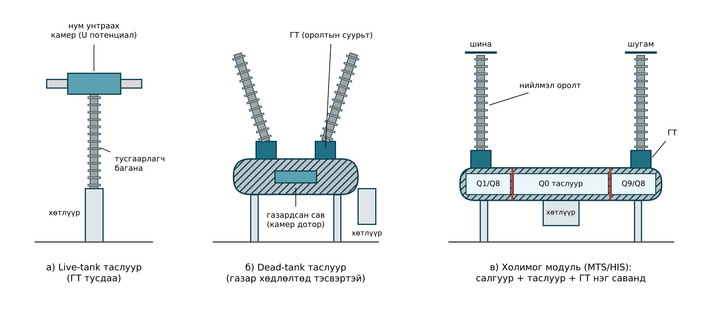
Зураг 2.7. Live-tank, dead-tank таслуур ба холимог (MTS) модулийн хажуугийн харагдац

4.2. Dead-tank ба live-tank таслуур
Өөр нэг холимог шийдэл нь «dead-tank» таслуур юм (Зураг 2.7б): нум унтраах камер газардсан сав дотор байрлах ба оролтын суурьт гүйдлийн трансформатор суурилагдсан тул тусдаа ГТ шаардлагагүй. Хүндийн төв нам, газардсан сав нь хөрсний хөдөлгөөнд тогтвортой тул газар хөдлөлтөд тэсвэртэй. Харин «live-tank» таслуурын камер өндөр потенциалтай тусгаарлагч багана дээр байрлана (Зураг 2.7а): жин бага, үнэ хямд, SF6-ийн хэмжээ 3–5 дахин бага боловч тусдаа ГТ, түүний суурь, холболт шаардагдана.
Dead-tank таслуурын савны дотор SF6-ийн хэмжээ их, ил байрладаг тул хүйтэн уур амьсгалд шингэрэх асуудал хамгийн хурцаар тавигддаг. Хойд Америк, Канадад dead-tank таслуурыг −50 °C-т зориулж халаагуур, SF6/CF₄ холимогтойгоор түгээмэл хэрэглэдэг бол Европ, Азид live-tank давамгайлдаг. Монголын хувьд хоёулаа хэрэглэгдэх боломжтой; сонголтыг газар хөдлөлтийн бүс, ГТ-ийн тоо, хүйтний хувилбарын нэмэлт зардлаар хийнэ.

4.3. Найдвартай ажиллагаа ба гэмтлийн туршлага
CIGRE-ийн олон улсын судалгаагаар GIS-ийн томоохон гэмтлийн давтамж AIS-ийн тоноглолынхоос бага байдаг ч гэмтэл гарсан тохиолдолд засварын хугацаа урт (хэдэн долоо хоногоос сар) байдаг. GIS-ийн гэмтлийн гол шалтгаан нь: угсралтын үеийн бохирдол (металл бөөм), конус тусгаарлагчийн гадаргуун дагуу нуралт, хийн алдагдал, хөтлүүрийн механик гэмтэл, хоёрдогч хэлхээний гэмтэл. Иймээс GIS-ийн ашиглалтад цэвэр орчинд угсрах, талбайн өндөр хүчдэлийн туршилт хийх, хэсэгчилсэн цэнэгийг хэт өндөр давтамжийн (UHF) мэдрэгчээр хянах (Лекц 10) нь найдвартай ажиллагааны гол нөхцөл болно.
Хүснэгт 2.5. GIS-ийн гэмтлийн шалтгаан ба урьдчилан сэргийлэх арга
Гэмтлийн шалтгаан | Илрэх хэлбэр | Урьдчилан сэргийлэх арга
Чөлөөт металл бөөм | Хэсэгчилсэн цэнэг, нуралт | Цэвэр угсралт, бөөм барих хавхлага, UHF хяналт
Тусгаарлагчийн гадаргуун бохирдол | Гадаргуун нуралт | Үйлдвэрийн хяналт, чийгийн хяналт
Хийн алдагдал | Нягт буурах | Нягтын тренд, жийргэвчийн чанар
Контактын муу холболт | Хэт халалт, задралын хий | Эсэргүүцлийн хэмжилт, хийн шинжилгээ
Хөтлүүрийн гэмтэл | Залгахгүй, таслахгүй | Хөтлүүрийн хяналт, хугацааны хэмжилт
VFTO | Хоёрдогч хэлхээний гэмтэл | Газардуулга, экранжуулалт

4.4. Хувилбарын эдийн засгийн харьцуулалт
Технологийн хувилбарыг Лекц 1-ийн амьдралын мөчлөгийн зардлын (1.9) томьёогоор харьцуулна. GIS-ийн тоноглолын үнэ AIS-ийнхээс 1.3–2.0 дахин өндөр боловч газар, барилга угсралт, засвар үйлчилгээ, тасралтын хохирол бага байдаг. Хүснэгт 2.6-д 110 кВ-ын дэд станцын бэйн тоноглолын харьцангуй зардлын бүтцийг үзүүлэв.
Хүснэгт 2.6. 110 кВ-ын бэйн зардлын харьцангуй бүтэц (AIS = 100, ойролцоо)
Зардлын бүрэлдэхүүн | AIS | MTS | GIS
Анхдагч тоноглол | 45 | 60 | 95
Барилга, суурь, тулгуур | 25 | 15 | 20
Угсралт, ашиглалтад оруулах | 20 | 10 | 15
Газар (хотын захын үнээр) | 10 | 5 | 3
Нийт хөрөнгө оруулалт | 100 | 90 | 133
Жилийн засвар үйлчилгээ, % | 2.0–3.0 | 1.0–1.5 | 0.5–1.0
Газрын үнэ өндөр, тасралтын хохирол их хотын төв хэсэгт GIS, хотын захын өргөтгөл, шинэчлэлтэд MTS, хөдөө орон нутагт AIS хамгийн хэмнэлттэй байх нь түгээмэл. Шийдвэр гаргахдаа хүйтэн уур амьсгалын нэмэлт зардал (халаалт, барилга), мэргэжилтэн, сэлбэгийн хангамж, үйлдвэрлэгчийн засварын үйлчилгээний хүртээмжийг заавал тооцно.

4.5. Жишиг тохиолдлын харьцуулалт
Технологийн сонголтыг Монголын нөхцөлд түгээмэл гурван жишиг тохиолдлоор харьцуулъя (Хүснэгт 2.7). Тоон утгууд нь сургалтын зорилгоор нэгтгэсэн ойролцоо үнэлгээ бөгөөд бодит төсөлд үйлдвэрлэгчийн санал, газрын бодит үнээр тооцно.
Хүснэгт 2.7. Жишиг тохиолдлын харьцуулалт (ойролцоо үнэлгээ)
Шалгуур | А. Хотын төвийн 110/10 кВ | Б. Хотын захын 220/110 кВ өргөтгөл | В. Уурхайн 110/35 кВ
Газрын нөхцөл | Маш хомс, үнэтэй | Одоо байгаа талбай хязгаартай | Хангалттай
Орчны нөлөө | Тоос, утаа | Тоос, хүйтэн | Шороон шуурга, −40 °C
Сонгох технологи | Барилга доторх GIS | MTS (одоо байгаа AIS-ийн оронд) | AIS + dead-tank таслуур
Эзлэх талбай (AIS = 100 %) | 12–25 % | 45–60 % | 100 %
Хүйтний арга хэмжээ | Барилгын халаалт | Савны халаагуур, хийн холимог | Халаагуур эсвэл SF6/CF₄
Гол эрсдэл | Үйлдвэрлэгчийн хараат байдал | Шинын AIS-ийн бохирдол | Ил тусгаарлагчийн бохирдол
Тохиолдол А-д GIS-ийн нэмэлт хөрөнгө оруулалтыг газрын үнэ, кабелийн шугамын богиносолт, хотын харагдах байдал (барилга доторх), тасралтын хохирол багассанаар нөхнө. Тохиолдол Б-д MTS одоо байгаа талбайд багтах хамгийн хэмнэлттэй шийдэл, тохиолдол В-д засвар хялбар AIS-ийг ГТ нэгтгэсэн dead-tank таслууртай хослуулна.

5. SF6-ийн оронд хэрэглэх хий ба технологи

5.1. Шаардлага
SF6-ийг орлох хий нь: (1) өндөр цахилгаан бат бэхтэй; (2) нум унтраах чадвартай; (3) хүлэмжийн нөлөө (GWP) бага; (4) хоргүй, шатдаггүй; (5) бага температурт шингэрэхгүй; (6) материалтай нийцтэй, тогтвортой байх ёстой. Нэг хий бүх шаардлагыг хангахгүй тул ихэвчлэн хийн холимог хэрэглэнэ.

5.2. Үндсэн хувилбарууд
- Цэвэр агаар (clean air, technical air) — хуурай азот ба хүчилтөрөгчийн холимог (≈80/20 %), GWP = 0, хоргүй. Цахилгаан бат бэх нь SF6-ийн 40 % орчим тул даралтыг 1.0–1.3 МПа хүртэл өсгөж, тасалгааны хэмжээг томсгодог. Нум унтраах чадвар сул тул вакуум таслууртай хослуулна. −40 °C ба түүнээс доош температурт шингэрэхгүй нь хүйтэн уур амьсгалд давуу тал юм.
- Фторнитрилын холимог (g³) — C4-FN (гептафтороизобутиронитрил) 4–6 % + CO₂ + O₂. Цахилгаан бат бэх нь SF6-ийн 85–90 %, GWP нь SF6-ийнхээс 98 %-иас илүү бага. Нум унтраах чадвар сайн тул 420 кВ хүртэлх GIS, таслуурт хэрэглэгдэж эхэлсэн. C4-FN-ийн буцлах температур өндөр тул хамгийн бага ажиллах температур −25…−30 °C орчим байдаг.
- Фторкетоны холимог (C5-FK) — агаартай холимог, GWP < 1; голчлон дунд хүчдэлд хэрэглэнэ.
- Вакуум технологи — вакуум таслуур 145 кВ хүртэл хэрэглэгдэж, тусгаарлагыг цэвэр агаараар гүйцэтгэх шийдэл (жишээ нь 72.5–145 кВ-ын «Blue GIS») ашиглалтад орсон.
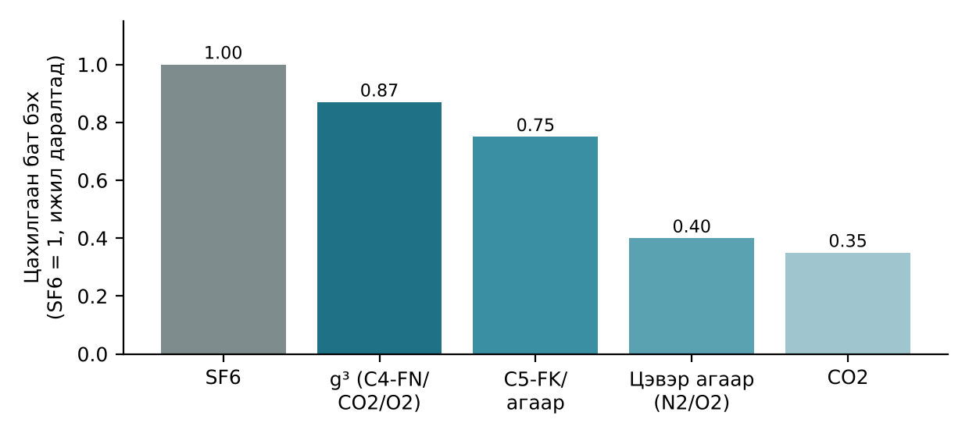
Зураг 2.8. SF6 ба түүнийг орлох хийн харьцангуй цахилгаан бат бэх (ойролцоо утга)
Хүснэгт 2.8. Тусгаарлагын хийн харьцуулалт (ойролцоо утга)
Хий | Харьцангуй бат бэх | GWP | Хамгийн бага температур | Нум унтраах
SF6 | 1.0 | ≈23 500 | −30…−40 °C (даралтаас хамаарна) | Маш сайн
g³ (C4-FN/CO₂/O₂) | 0.85–0.9 | < 500 | −25…−30 °C | Сайн
C5-FK/агаар | 0.7–0.8 | < 1 | −5…−25 °C | Дунд (вакуумтай)
Цэвэр агаар | 0.4 | 0 | −50 °C хүртэл | Сул (вакуумтай)
CO₂ | 0.35 | 1 | −50 °C хүртэл | Дунд

6. Хүйтэн уур амьсгалд GIS ашиглах

6.1. SF6-ийн шингэрэлт
Битүү тасалгаан дахь SF6-ийн даралт температур буурахад (2.2)-ын дагуу шугаман буурна. Гэвч тодорхой температураас доош хийн даралт ханасан уурын даралтаас их болоход SF6 шингэрч эхэлж, хийн фазын нягт буурч, тусгаарлагын бат бэх, таслуурын тасалдах чадвар муудна (Зураг 2.9). Шингэрэх эхлэх температурыг $p_{20} T/293.15=p_{хан}\left(T\right)$ нөхцөлөөс олно.
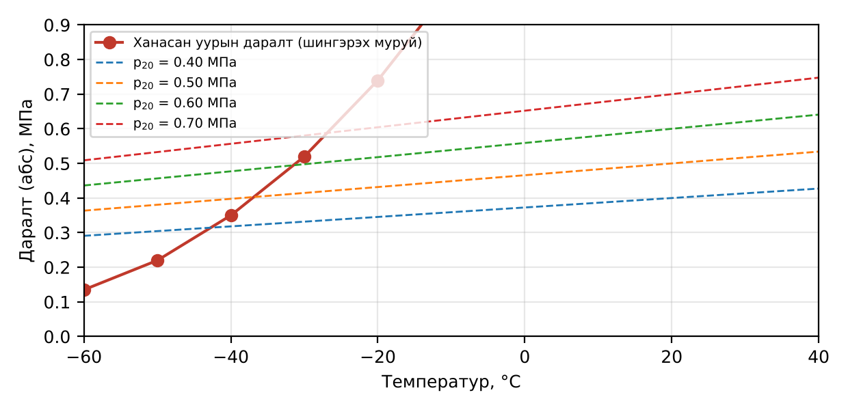
Зураг 2.9. SF6-ийн шингэрэх муруй ба тогтмол нягтын шугамууд
Жишээ 2.7. Таслуурын тасалгааны нэрлэсэн даралт $p_{20}=0.6$ МПа. −40 °C-д SF6 шингэрэх эсэх, шингэрэлтгүй ажиллахад зөвшөөрөгдөх хамгийн их $p_{20}$-ийг тодорхойлъё. −40 °C-ийн ханасан уурын даралт ≈0.35 МПа.
Бодолт. −40 °C-д $p=0.6⋅233.15/293.15=0.477$ МПа > 0.35 МПа тул SF6 шингэрнэ. Шингэрэлтгүй байх нөхцөл: $p_{20}≤0.35⋅293.15/233.15=0.44$ МПа. Гэвч ийм бага даралтад таслуурын тасалдах чадвар хангагдахгүй тул: (а) GIS-ийг халаалттай байранд байрлуулах; (б) таслуурын бүрхүүлийг цахилгаан халаагуураар халаах; (в) SF6/CF₄ эсвэл SF6/N₂ холимог хэрэглэх; (г) цэвэр агаар–вакуум технологи сонгох шийдлүүдээс сонгоно.
Монголын нөхцөлд 110–220 кВ-ын GIS-ийг ихэвчлэн халаалттай барилгад байрлуулдаг. Ил байрлах dead-tank таслуур, MTS-ийг −50 °C-ийн хувилбараар (халаагууртай эсвэл хийн холимогтой) захиална. Барилгын халаалт тасрах аваарын нөхцөлд тоноглолын ажиллах хугацааг дулааны тооцоогоор шалгах шаардлагатай. Зураг 2.9-өөс тооцоход $p_{20}=0.6$ МПа үед шингэрэлт ойролцоогоор −31 °C-д, 0.5 МПа үед −36 °C-д эхэлнэ.

6.2. Хийн холимог ба халаагуур
Хийн холимогт бүрэлдэхүүн бүр Дальтоны хуулиар өөрийн хэсгийн даралттай байх ба шингэрэлтийг зөвхөн SF6-ийн хэсгийн даралт тодорхойлно:
$$p_{SF6}=x_{SF6} p \left(2.14\right)$$
энд $x_{SF6}$ — SF6-ийн мольн (эзэлхүүний) хувь, $p$ — холимгийн нийт даралт. CF₄ ба N₂ −100 °C хүртэл шингэрэхгүй тул SF6-ийн хувийг багасгаснаар шингэрэх температурыг доошлуулна. Гэхдээ холимгийн цахилгаан бат бэх, ялангуяа нум унтраах чадвар цэвэр SF6-ийнхээс бага тул нийт даралтыг нэмэгдүүлж, таслуурын тасалдах гүйдлийг бууруулах (жишээ нь 40 кА-аас 31.5 кА болгох) замаар нөхдөг.
Халаагууртай шийдэлд савны гадаргуугийн дулааны алдагдлыг нөхөх халаагуурын чадлыг конвекц ба цацрагийн нийлбэр дулаан дамжуулалтын коэффициентоор ойролцоогоор
$$P_{хал}=h A \left(T_{с}−T_{о}\right) \left(2.15\right)$$
гэж тооцно ($h$ — нийлбэр дулаан дамжуулалтын коэффициент, салхитай үед 10–20 Вт/(м²·К); $A$ — савны гадаргуу; $T_{с}$ — савны барих температур; $T_{о}$ — орчны температур). Дулаалгын бүрээс $h$-ийг 2–4 дахин бууруулдаг.
Жишээ 2.8. 110 кВ-ын dead-tank таслуурыг −45 °C хүрдэг газар суурилуулна. (а) SF6/CF₄ 50/50 % холимог, $p_{20}=0.7$ МПа үед −40 °C ба −50 °C-д SF6 шингэрэх эсэхийг шалга (ханасан уурын даралт −40 °C-д 0.35 МПа, −50 °C-д 0.22 МПа). (б) Цэвэр SF6 ($p_{20}=0.6$ МПа)-тай хувилбарт гурван савны нийт гадаргуу $A=8$ м², $h=15$ Вт/(м²·К) үед савыг −25 °C-д барих халаагуурын чадал, жилд 1500 цаг ажиллах үеийн цахилгааны зарцуулалтыг тооцъё.
Бодолт. (а) (2.14)-өөр 20 °C-д $p_{SF6}=0.5⋅0.7=0.35$ МПа. −40 °C-д $0.35⋅233.15/293.15=0.278$ МПа < 0.35 МПа — шингэрэхгүй. −50 °C-д $0.35⋅223.15/293.15=0.266$ МПа > 0.22 МПа — шингэрнэ, өөрөөр хэлбэл холимог ч −50 °C-т халаагуургүй хангалтгүй. (б) (2.15)-аар $P_{хал}=15⋅8⋅\left(−25−\left(−45\right)\right)=2400$ Вт = 2.4 кВт; жилийн зарцуулалт $2.4⋅1500=3600$ кВт·ц. Халаагуурыг хоёр бие даасан хэлхээгээр нөөцлөж, ажиллагааг нь SCADA-аар хянана.

6.3. Хүйтний бусад нөлөө
Шингэрэлтээс гадна хүйтэн уур амьсгал дараах асуудлыг үүсгэнэ: (1) жийргэвч — резин O-цагираг −40 °C-т хатуурч, битүүмжлэл муудна; иймээс хүйтний хувилбарт тусгай фторсиликон, EPDM жийргэвч хэрэглэнэ; (2) хөтлүүр — тосолгооны материал өтгөрч, таслуурын салгах хугацаа уртсах тул хөтлүүрийн шүүгээг халааж, бага температурт туршсан тосолгоо хэрэглэнэ; (3) нягтын мэдрэгч — температурын залруулга нь мэдрэгч ба хий ижил температуртай байна гэсэн таамаглал дээр суурилдаг тул нар, халаагуурын нөлөөгөөр температурын зөрүү үүсвэл худал дохио өгнө; (4) өдөр шөнийн хэлбэлзэл — Монголд 20–30 °C хүрдэг тул даралт, фланцын дулааны ачаалал хэлбэлзэнэ. IEC 62271-1-ийн «−40 °C» буюу «−50 °C» ангиллын тоноглолыг захиалж, хүйтний туршилтын (low temperature test) протоколыг шаардана.

7. Угсралт, туршилт, ашиглалт

7.1. Угсралт ба талбайн туршилт
Угсралт. GIS-ийг тоосгүй, чийг багатай нөхцөлд, тусгай майхан эсвэл цэвэр өрөөнд угсарна. Фланцын холбоосыг цэвэрлэж, жийргэвчийг шинээр солиод, тасалгааг вакуумжуулж (≤ 1 мбар), дараа нь SF6-ээр цэнэглэнэ. Хийн чийгийн агууламжийг хэмжинэ (ихэвчлэн таслуурын тасалгаанд ≤ 150 ppmv, бусад тасалгаанд ≤ 500 ppmv орчим).
Талбайн туршилт. Угсралтын дараа: (1) хийн алдагдлын туршилт; (2) хийн чанар (чийг, цэвэр байдал); (3) таслуурын хугацааны хэмжилт; (4) контактын эсэргүүцэл; (5) хоёрдогч хэлхээ, түгжээний туршилт; (6) өндөр хүчдэлийн туршилт — үйлдвэрийн туршилтын хүчдэлийн 80 %-иар хувьсах гүйдлийн хүчдэлийг хэрэглэж, ихэвчлэн хэсэгчилсэн цэнэгийн UHF хэмжилттэй хамт хийнэ.
Ашиглалт ба засвар. GIS-ийн засварын интервал урт: үзлэг 1–2 жилд, хяналтын засвар 8–12 жилд, их засвар таслуурын ажилласан тоо эсвэл тасалсан гүйдлийн нийлбэрээр (20–25 жил). Орчин үеийн GIS-д нягт, хэсэгчилсэн цэнэг, хөтлүүрийн байдлыг онлайн хянаж, засварыг нөхцөл байдалд нь тулгуурлан төлөвлөнө (Лекц 10). Ашиглалтаас гарах үед SF6-ийг бүрэн сорж, цэвэрлэж дахин ашиглах эсвэл устгуулах ба хийн тоо хэмжээг бүртгэлд тусгана.

7.2. Хий боловсруулах тоноглол
SF6-тай ажиллах бүх ажлыг (IEC 62271-4) хий боловсруулах тусгай тоноглолоор хийнэ. Ердийн хий сорох-цэнэглэх төхөөрөмж (gas cart) нь: вакуум насос; тосгүй компрессор; хийг шүүх (тоос, задралын бүтээгдэхүүн, чийг) шүүлтүүр; шингэн төлөвт хадгалах сав эсвэл баллон; даралт, масс, чийг хэмжих хэрэгслээс бүрдэнэ. Ажлын дараалал: хийн чанарыг хэмжих → сорж хадгалах → засвар → вакуумжуулах → цэнэглэж, алдагдлыг шалгах. Сорсны дараа тасалгаанд үлдэх хийн масс:
$$m_{үлд}=\frac{p_{үлд} M V}{R T} \left(2.16\right)$$
Орчин үеийн тоноглол хийг 1–2 кПа (10–20 мбар) хүртэл сордог бол хуучин тоноглол 10–50 кПа-аас доош сорж чаддаггүй. Хүлэмжийн нөлөөний бүртгэлд үлдэгдэл ба алдагдсан хийг бүгдийг тооцно.
Жишээ 2.9. Жишээ 2.1-ийн тасалгааг ($V=1.2$ м³, 43.1 кг SF6) засварлахын өмнө сорно. Үлдэгдэл даралт 2 кПа ба 100 кПа (сорохгүйгээр атмосферт гаргасан) үед агаарт гарах SF6-ийн масс ба CO₂-эквивалентыг (GWP = 23 500) 20 °C-д тооцъё.
Бодолт. (2.16)-аар 2 кПа үед $m=2000⋅0.146⋅1.2/\left(8.314⋅293.15\right)=0.144$ кг (нийт хийн 0.33 %), CO₂-эквивалент $0.144⋅23500=3.4$ т. 100 кПа үед $m=7.19$ кг, CO₂-эквивалент 169 т — 50 дахин их. Иймээс үлдэгдэл даралтыг бага байлгах нь SF6-ийн ялгарлыг бууруулах хамгийн үр дүнтэй арга бөгөөд сорсон масс, үлдэгдлийг бүртгэлд тэмдэглэнэ.

7.3. UHF хэсэгчилсэн цэнэгийн мэдрэгчийн байршил
GIS дотор хэсэгчилсэн цэнэгийн импульсийн фронт наносекундын хэмжээтэй тул 300–3000 МГц-ийн хэт өндөр давтамжийн (UHF) цахилгаан соронзон долгион үүсгэж, коаксиаль бүрхүүл дотор долгион хөтлүүрийн адил тархана. Бүрхүүл экраны үүрэг гүйцэтгэх тул гадаад саад бага, мэдрэмж өндөр. UHF мэдрэгч нь бүрхүүлийн дотор (дотоод диск мэдрэгч) эсвэл конус тусгаарлагчийн металл бус «цонх» дээр (гадаад мэдрэгч) байрлана. Дохио конус тусгаарлагч, Т-салаа, тохой бүр дээр 1–2 дБ, урт шинд нэмэлтээр сулардаг тул мэдрэгч хоорондын зайг ойролцоогоор 15–25 м байхаар, үйлдвэрлэгч ба CIGRE-ийн мэдрэмж шалгах аргачлалаар (хиймэл 5 пКл-ийн импульсийн туршилт) тогтооно.
Байршлыг хугацааны зөрүүгээр тодорхойлно (Зураг 2.10):
$$x=\frac{L−v Δt}{2} \left(2.17\right)$$
энд $x$ — эхний мэдрэгчээс эх үүсвэр хүртэлх зай, $L$ — мэдрэгч хоорондын зай, $v≈0.3$ м/нс — долгионы хурд, $Δt$ — хоёр дахь ба эхний мэдрэгчид ирэх хугацааны зөрүү. Жишээлбэл, $L=18$ м, $Δt=20$ нс үед $x=\left(18−0.3⋅20\right)/2=6$ м. Хугацааны 1 нс-ийн алдаа байршлыг 0.15 м-ээр зөрүүлэх тул өндөр давтамжийн осциллограф (≥ 1 ГГц) хэрэглэнэ.
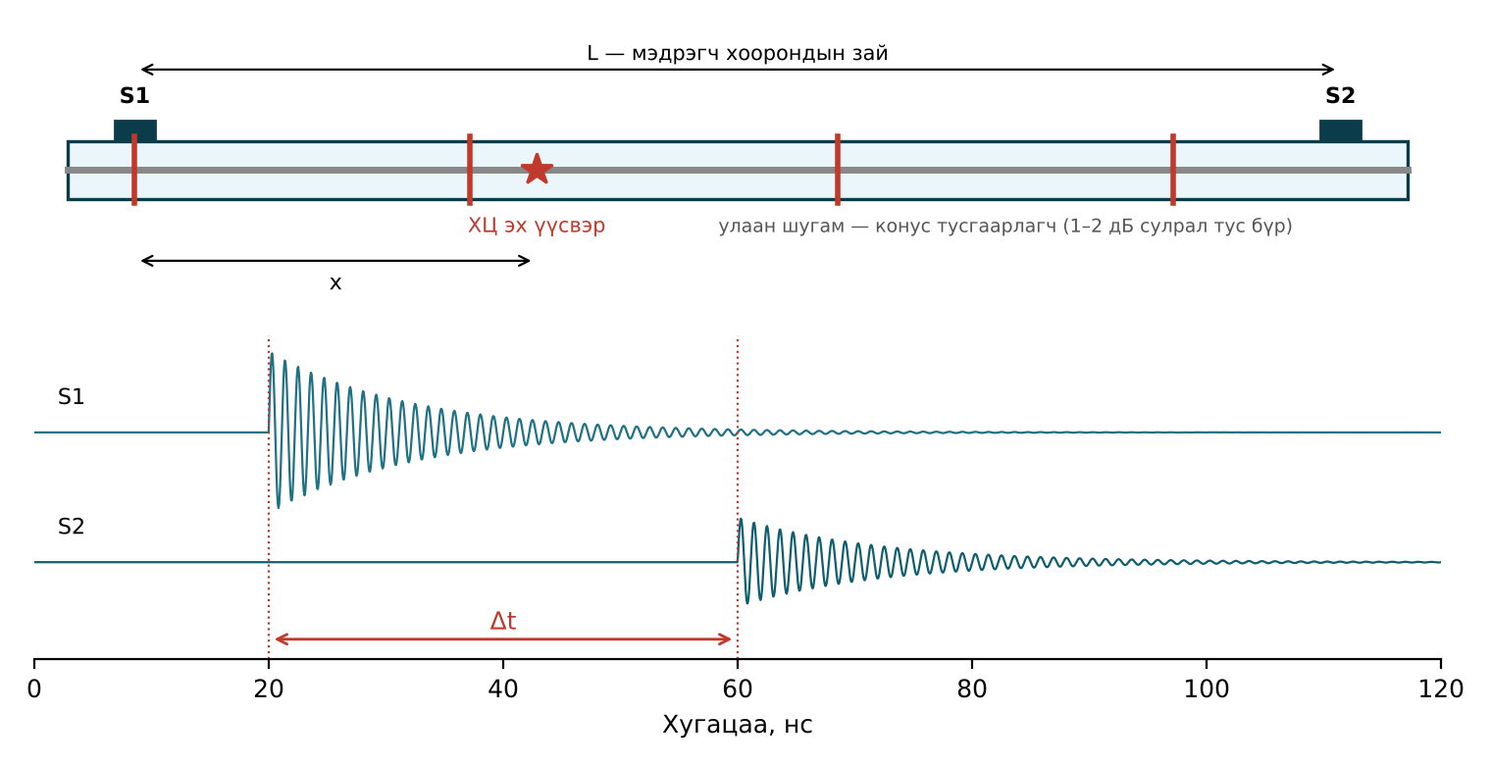
Зураг 2.10. UHF мэдрэгчийн байршил ба хугацааны зөрүүгээр хэсэгчилсэн цэнэгийн эх үүсвэрийг тодорхойлох

7.4. GIS-ийн хамгаалалт ба хоёрдогч систем
GIS-ийн дотоод гэмтэл (нуралт) нь бүрхүүл дотор нумын улмаас даралтыг огцом өсгөж, хангалттай хурдан таслахгүй бол бүрхүүлийг шатааж нэвтлэх аюултай. Нумын шатах хугацаа хөнгөн цагаан бүрхүүлийг нэвтлэх хугацаа (40 кА-д 0.2–0.5 с орчим)-наас богино байх ёстой тул GIS-ийн шинын дифференциал хамгаалалт, таслуурын бүтэлгүйтлийн хамгаалалт (CBF) заавал байх ба хамгаалалтын нийт ажиллах хугацаа 100 мс-ээс ихгүй байна. Нэмэлт хамгаалалтын хэрэгсэл нь: даралт буулгах мембран, тасалгааны хооронд даралтыг дамжуулахгүй конус тусгаарлагч, гэмтлийн байршлыг тодорхойлох гэрэл, даралтын мэдрэгч юм.
Орчин үеийн GIS-д бэй бүрийн хоёрдогч тоноглол (хамгаалалт, удирдлага, түгжээ, нягт ба хөтлүүрийн хяналт)-ыг үйлдвэрт угсарч туршсан орон нутгийн удирдлагын шүүгээнд байрлуулж, станцын түвшинтэй оптик сүлжээгээр холбодог. Цаашид гүйдэл, хүчдэлийн мэдрэгчийн дохиог процессын түвшинд дижитал хэлбэрт шилжүүлж (Лекц 5, 6), хяналтын кабелийн хэмжээг эрс бууруулах чиглэлд хөгжиж байна. «Дижитал GIS»-ийн давуу тал нь үйлдвэрийн туршилтыг хоёрдогч системтэй нь хамт бүрэн хийх, талбайн угсралтын хугацааг богиносгох явдал юм.

7.5. Аюулгүй ажиллагаа
GIS-д ажиллахдаа дараах аюулыг онцгой анхаарна:
- Даралттай сав — тасалгаа нээхээс өмнө хийг бүрэн сорж, атмосферийн даралттай болгоно. Хөрш тасалгаа даралттай үед конус тусгаарлагч дээр механик ачаалал үүсдэг тул үйлдвэрлэгчийн зааврыг мөрдөнө.
- Задралын бүтээгдэхүүн — нумтай тасалгааны нунтаг (металлын фторид) арьс, амьсгалын замыг цочроох тул хамгаалалтын хувцас, амьсгалын маск, бээлий хэрэглэж, нунтгийг тусгай тоос сорогчоор цуглуулна.
- Хүчилтөрөгчийн дутагдал — SF6 хуримтлагдсан сувагт орохоос өмнө агаарыг шалгана (хүчилтөрөгч ≥ 19.5 %).
- Түр зуурын бүрхүүлийн хүчдэл — коммутацын үед бүрхүүл дээр богино хугацааны хүчдэл үүсч болох тул бүрхүүлийн газардуулгын холболтыг тасалж болохгүй.
- Түгжээ — салгуур, газардуулагчийн байрлалыг харах цонх эсвэл найдвартай заагуураар шалгаж, цахилгаан болон механик түгжээг идэвхгүй болгохгүй.
Ажилтан SF6-ийн тоноглолтой ажиллах сургалтад хамрагдаж, хийн тоо хэмжээний бүртгэл (цэнэглэсэн, сорсон, алдагдсан масс)-ийг хөтөлнө.

Нэр томьёо
Монгол | Англи | Орос
Хийн тусгаарлагатай хуваарилах байгууламж | Gas-insulated switchgear (GIS) | КРУЭ
Хүхрийн гексафторид | Sulphur hexafluoride (SF6) | Элегаз
Хийн тасалгаа | Gas compartment | Газовый отсек
Конус тусгаарлагч | Barrier (cone) insulator | Барьерный изолятор
Нягтын хяналтын мэдрэгч | Density monitor | Сигнализатор плотности
Хурдан газардуулагч | Fast-acting earthing switch | Быстродействующий заземлитель
Критик хүчлэг | Critical field strength | Критическая напряжённость
Маш хурдан шилжилтийн хэт хүчдэл | Very fast transient overvoltage | Очень быстрые переходные перенапряжения
Холимог тусгаарлагатай | Hybrid / mixed technology | Гибридное (смешанное)
Цэвэр агаар | Clean (technical) air | Технический воздух
Шингэрэх | Liquefaction | Сжижение
Хийн алдагдлын хувь | Leakage rate | Уровень утечки
Гурвалсан зааг | Triple junction | Тройная точка
Бөөм барих хавхлага | Particle trap | Ловушка частиц
Шина холбогч бэй | Bus coupler bay | Шиносоединительная ячейка
Хий сорох-цэнэглэх төхөөрөмж | Gas handling cart | Установка для обработки элегаза
Газардсан савтай таслуур | Dead-tank circuit breaker | Баковый выключатель

Дүгнэлт
- SF6-ийн өндөр цахилгаан бат бэх, нум унтраах чадвар нь GIS-ийн авсаархан байдлын үндэс; нягт нь битүү тасалгаанд тогтмол тул хяналтыг $p_{20}$-оор хийнэ.
- Коаксиаль бүтцийн хамгийн их хүчлэг $R/r=e$ үед хамгийн бага; зураг төслийн хүчлэгийг онолын критик хүчлэгийн 0.3–0.45 хувиар авна.
- GIS тасалгаанд хуваагдсан, тасалгаа бүр нягтын хоёр шатлалт хяналттай; орчин үеийн тоноглолын алдагдал 0.1 %/жил-ээс бага.
- Бэйн зохион байгуулалт нь нэг шугамын схемийг шууд тусгадаг: аппарат бүр модуль, модуль хооронд конус тусгаарлагч байрлах тул схемээс хийн тасалгаа, засварын тасралтыг тодорхойлно.
- Конус тусгаарлагчийн гадаргуун тангенс хүчлэг, гурвалсан зааг, чөлөөт металл бөөм нь GIS-ийн тусгаарлагын гол эмзэг цэг; бөөм барих хавхлага, цэвэр угсралт, UHF хяналтаар хамгаална.
- Салгуурын коммутацын VFTO, бүрхүүлийн түр хүчдэлийг газардуулга, экранжуулалтаар бууруулна.
- SF6-ийг цэвэр агаар, g³, C5-FK, вакуум технологиор орлуулах хандлага хүчтэй; хүйтэн уур амьсгалд шингэрэх асуудлыг тусгайлан шийднэ.

Хяналтын асуулт
- SF6 хийн ямар шинж чанар нь түүнийг тусгаарлага, нум унтраах орчинд тохиромжтой болгодог вэ?
- Битүү тасалгаанд даралт температураас хамаарч өөрчлөгддөг ч тусгаарлагын бат бэх яагаад хадгалагддаг вэ?
- Коаксиаль шинын хамгийн их хүчлэг ямар нөхцөлд хамгийн бага болох вэ? Баталж харуул.
- GIS-ийг хийн тасалгаанд хуваах зорилго юу вэ?
- Нягтын хяналтын хоёр шатлалт дохионы үүргийг тайлбарла.
- VFTO хэрхэн үүсдэг, юунд аюултай вэ?
- MTS ба dead-tank таслуурын давуу талыг AIS-тэй харьцуул.
- SF6-ийг орлох хийн давуу ба сул талыг харьцуул.
- Хүйтэн уур амьсгалд SF6 шингэрэх асуудлыг шийдэх ямар арга байна вэ?
- GIS-ийн талбайн туршилтад юу орох вэ?
- Конус тусгаарлагчийн гадаргуун тангенс хүчлэг, гурвалсан заагийн нөлөөг тайлбарлаж, (2.7)-(2.9)-ийг ашиглан тооцоо хий.
- UHF мэдрэгчийн хоорондох зайг юу тодорхойлдог вэ? Хугацааны зөрүүгээр байршил тодорхойлох зарчмыг тайлбарла.

Ном зүй
- H. Koch (ed.). Gas Insulated Substations. — Wiley-IEEE Press, 2014.
- IEC 62271-203:2022. Gas-insulated metal-enclosed switchgear for rated voltages above 52 kV.
- IEC 62271-4:2022. Handling procedures for sulphur hexafluoride (SF6) and its mixtures.
- J. D. McDonald (ed.). Electric Power Substations Engineering. 3rd ed. — CRC Press, 2012.
- Ш.Гантөмөр. Цахилгаан станц, дэд станц. — УБ., 2014.
- Regulation (EU) 2024/573 on fluorinated greenhouse gases.
- IEC 62271-209:2019. Cable connections for gas-insulated metal-enclosed switchgear for rated voltages above 52 kV.
- IEC 62271-211:2014. Direct connection between power transformers and gas-insulated metal-enclosed switchgear for rated voltages above 52 kV.

